附件：
问题井盖设施现场图片及地址

地址 | 问题 | 现场图片 | 现场图片
新华街商业大道与莲塘电台路交界 | 井盖下沉、周边破损 | 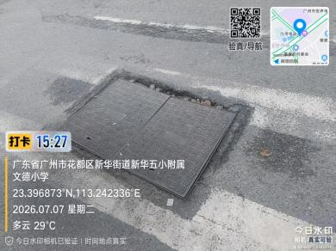 | 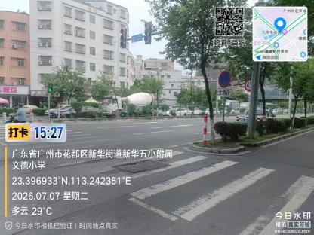
花山镇商业大道与新花大道交界 | 井盖松动、周边破损 | 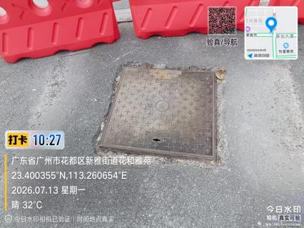 | 